《现代控制理论基础》课程报告

单倒立摆系统的控制系统分析和设计

专 业：
学 生：
学 号：
指导老师：

0本文的亮点及单倒立摆的重述
问题重述：
图示为单倒立摆系统的原理图，其中摆的长度l=1m，质量m=0.1kg，通过铰链安装小车上，小车质量M=1kg，重力加速度g=9.8m/s²。控制的目的是当小车在水平方向上运动时，将倒立摆保持在垂直位置上。
- 分别列写小车水平方向的力平衡方程和摆的转矩平衡方程，通过近似线性化处理建立系统的状态空间表达式；
- 绘制带状态观测器状态反馈系统的模拟仿真图，要求系统期望的特征值为：-1，-2，-1+j，-1-j；状态观测器的特征值为：-2，-3，-2+j，-2-j；
- 根据模拟仿真图，分别绘制系统综合前后的零输入响应曲线
M
u
z
m
l
θ

本文的仿真实验亮点如下：
- 对单倒立摆进行传统的传递函数、状态空间建模，全面分析了单倒立摆的物理性质。
- 在物理模型建立时，强调了角速度不能近似为0。
- 建立状态空间表达时，选择位移x和角度作为输出，是一个多输出系统。但增加了状态观测器设计的复杂度。
- 在摆运动过程中，初始扰动角可达60度左右；而且调节过程中，倒立摆在（-90,90）范围内变化，符合实际情况。
- 在仿真波形图中，展示了状态观测器的跟踪过程，体现了其在反馈控制中起到的作用。
- 在初始扰动60度下，分别在原始系统、状态反馈系统、带状态观测器反馈系统，进行了零输入响应、阶跃输入响应的仿真实验。
- 解释了带状态观测器反馈时，阶跃输入，但系统前1秒处于稳态的现象的原因。

1单级倒立摆数学模型的建立
倒立摆系统是一个典型的非线性、强耦合、多变量和不稳定系统，作为控制系统的被控对象，许多抽象的控制概念都可以通过倒立摆直观地表现出来。本设计是以一阶倒立摆为被控对象来进行设计的。
传递函数法：对SISO系统进行分析设计，在这个系统中作为输出，因为它比较直观，作用力u作为输入。
状态空间法：状态空间法可以进行单输入多输出系统设计，因此在这个实验中，我们将尝试同时对摆杆角度和小车位置进行控制，并给小车加一个阶跃输入信号。
本文利用Matlab，对系统的传递函数和状态空间进行分析，并用指令计算状态空间的各种矩阵，仿真系统的开环阶跃响应。Matlab将会给出系统状态空间方程的A,B,C和D矩阵，并绘出在给定输入为阶跃信号时系统的响应曲线。
在忽略了空气阻力、各种摩擦之后，可将直线一级倒立摆系统抽象成小车和匀质杆组成的系统。
假设系统内部各相关参数为：
和都表示摆杆与垂直向上方向的夹角
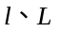都表示 摆杆长度 1m
M 小车质量 1kg
m 摆杆质量 0.1kg
x 小车位置

单倒立摆系统力的平衡方程分析
小车、摆杆力的分析图如下所示：
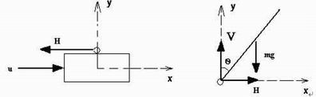
小车的平衡方程：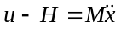
摆杆的X轴方向力的平衡方程：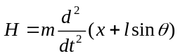
摆杆Y轴方向，力的平衡方程：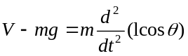
摆杆的转矩平衡方程：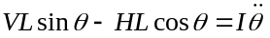
选择摆杆的质心在端点处，则惯性惯量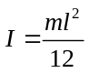
方程的线性化处理
当很小时，可对方程进行线性化。由于控制的目的当小车在水平方向上运动时，将倒立摆保持在垂直位置上。在施加合适的外力下，比较小，接近于0，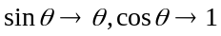,对以上方程进行线性化。但要注意的是，不能约等于0，因为摆杆的角速度在实际情况中是比较快的。但对以上方程先求导会产生及其平方项，但这些项都和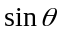相乘，于是这些项还是约等于0。另外，如果先线性化，再求导，则不会产生以上需要考虑的问题。线性化后方程如下：
线性化方程：
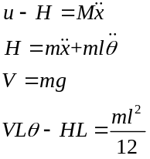

1.1系统的传递函数分析
对SISO系统进行分析设计，可选择传递函数法，在这个系统中作为输出，因为它比较直观，作用力u作为输入。根据前面所建的数学模型，消除中间项后，可得到传递函数如下：
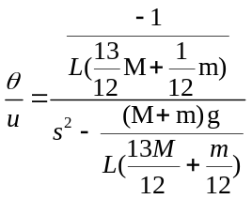
带入题目中的数据后可得到传递函数：
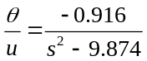
在matlab中，求单倒立摆传递函数的阶跃响应：
G=tf(num,den)
step(G)
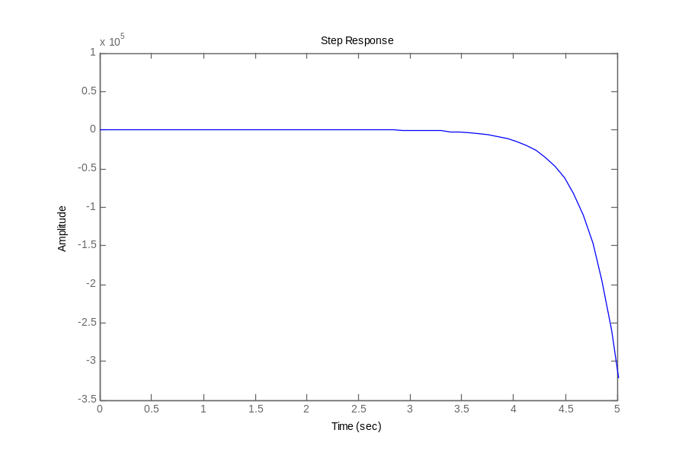
传递函数阶跃响应
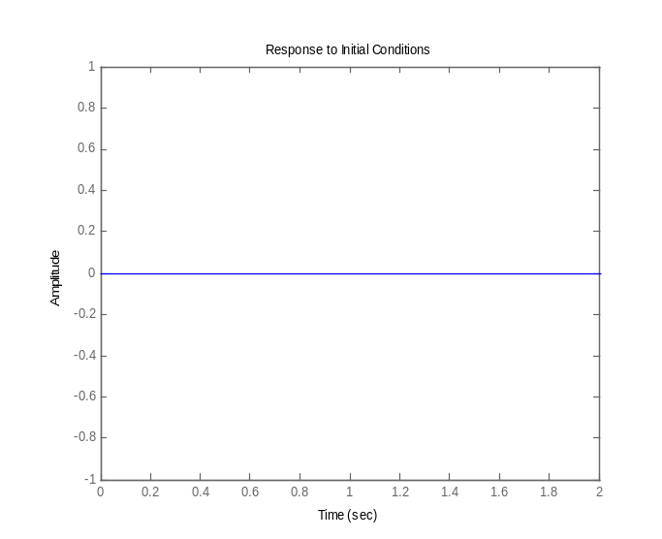
Figure 1 零初始扰动系统的零输入响应（和预期效果一样，若无初始扰动，系统处于稳态）
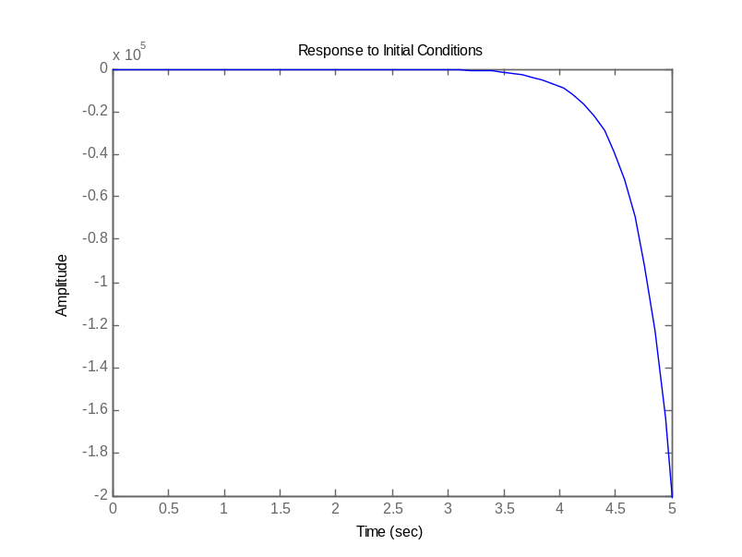
Figure 2初始扰动0.1弧度，传递函数的零输入响应
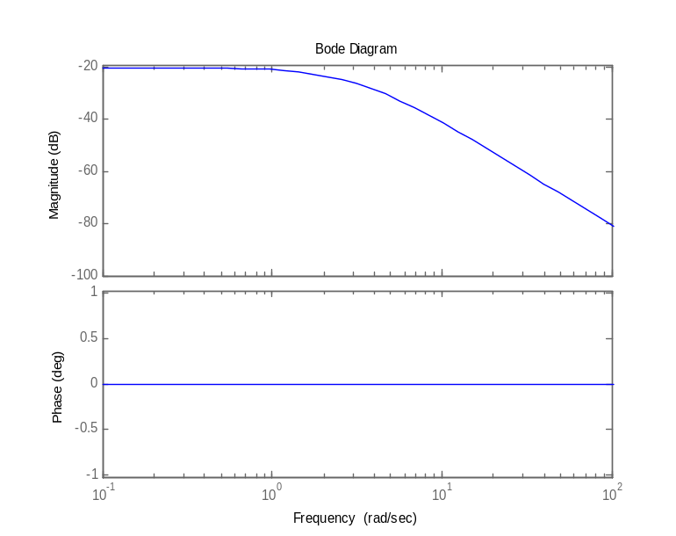
Figure 3传递函数的波特图以及相角裕度
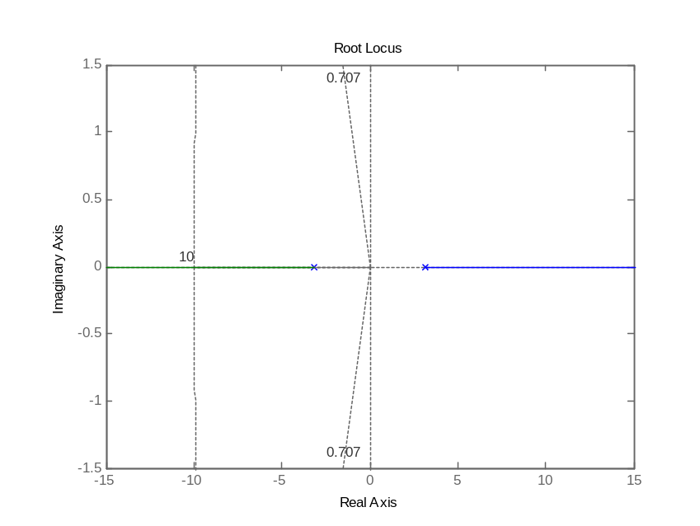
Figure 4 原始系统传递函数的根轨迹分析
由以上分析可得原系统是一个不稳定的系统，存在两个极点，其中一个在右半平面

1.2系统的状态空间分析
系统状态方程为：
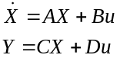
应用牛顿-欧拉方法，可得到系统状态空间方程为：
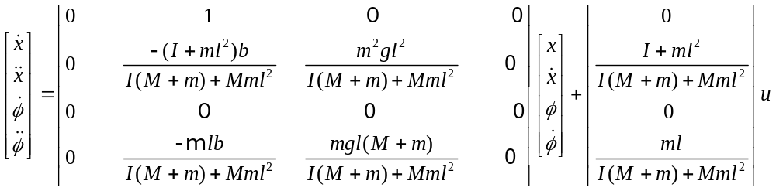
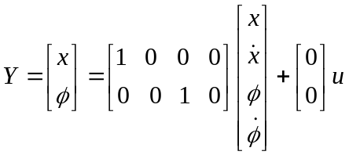
以上就是单倒立摆系统的状态空间表达式。
表达式中：x为小车的位移；为小车的速度；()为摆杆的角度；()为摆杆的角速度；u为输入；y为输出。
代入题目中的数据后可得单倒立摆的状态空间表达式（其中转动惯量为）：
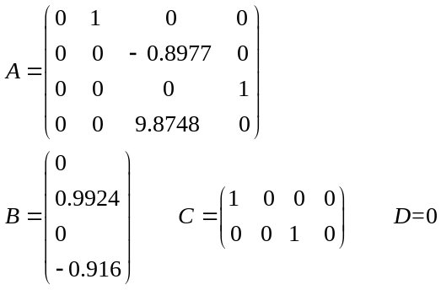

>> A=[0 1 0 0;0 0 -0.8977 0;0 0 0 1;0 0 9.8748 0];
B=[0;0.9924;0;-0.916];
C=[1 0 0 0;0 0 1 0]
D=[0;0]
GSS=ss(A,B,C,D)
> eig(GSS)
ans =
0
0
3.1424
-3.1424
开环系统的阶跃响应：图中上方是位移输出，下方是角度输出。
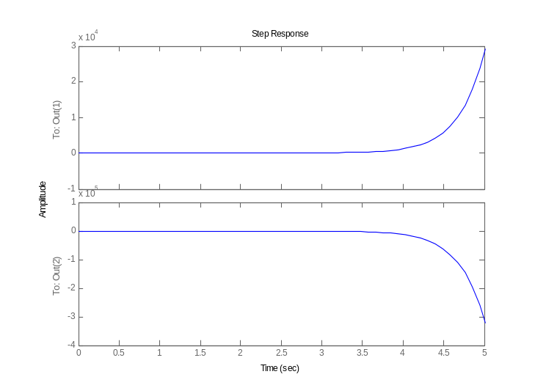
Figure 5阶跃响应，图中上方是位移输出，下方是角度输出
从状态空间分析可知，原系统不稳定，存在四个极点，有两个位于原点处，一个处于右半平面。阶跃响应也呈发散状。

2系统的状态反馈闭环系统设计
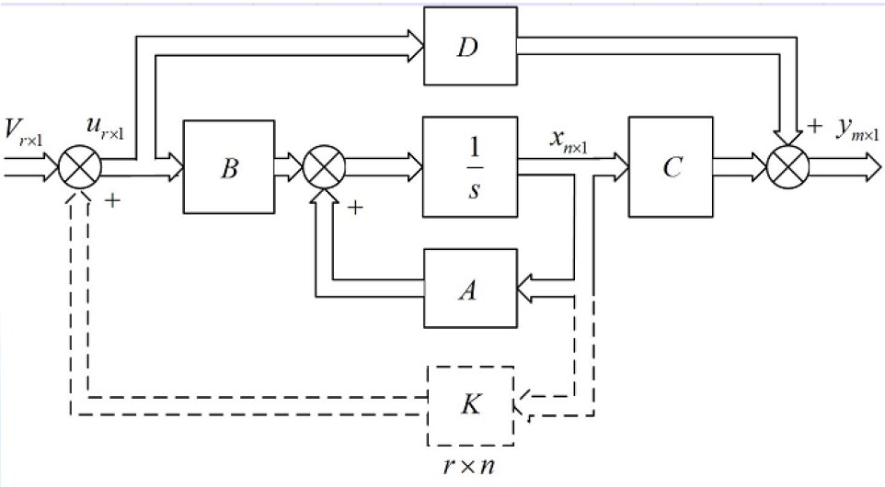
Figure 6状态反馈闭环系统
在状态空间中，可通过状态反馈求取K阵，以任意配置极点，达到设计要求。但状态反馈必须要求系统完全可控，现进行可控性分析。
AC=A-B*K ；B矩阵不变；u=r-K*x; C矩阵不变
在MATLAB中，输入
Tc=ctrb(A,B);
rank(Tc);
Tc =
0 0.9924 0 0.8223
0.9924 0 0.8223 0
0 -0.9160 0 -9.0453
-0.9160 0 -9.0453 0
Ans=4.

可知，可控性矩阵满秩，系统完全可控。
要求系统期望的特征值为：-1，-2，-1+j，-1-j
P=[-1 -2 -1+i -1-i];
K=place(A,B,P);
AC=A-B*K;
eig(AC)
GCS=ss(AC,B,C,D);
由以上指令可求得K矩阵：
验证配置的极点是否正确：
eig(AC)
ans =
-2.0000
-1.0000 + 1.0000i
-1.0000 - 1.0000i
-1.0000
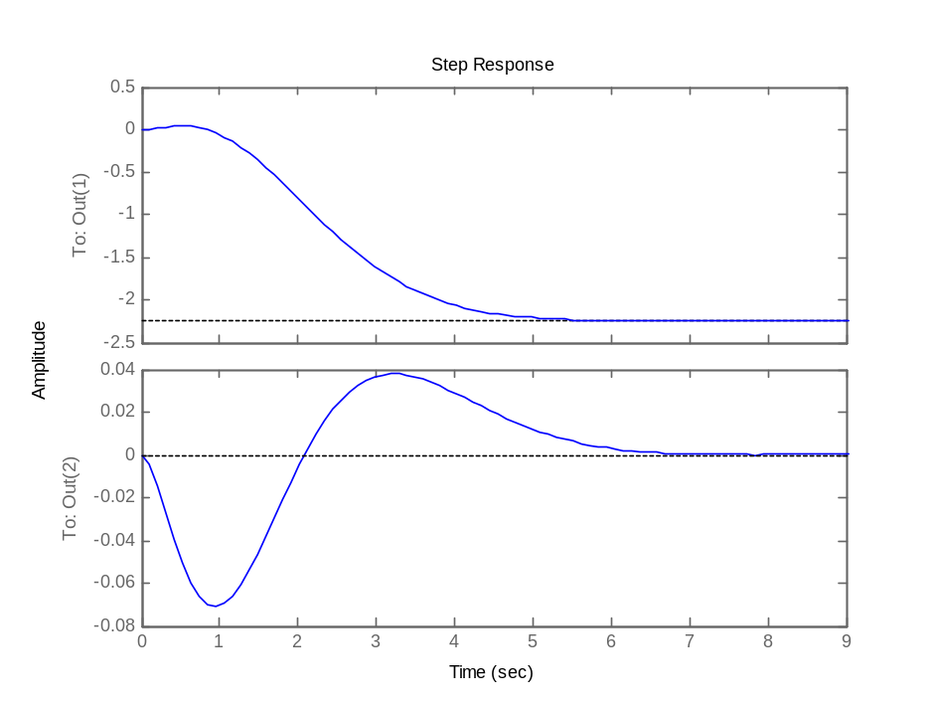
Figure 7零初始条件下，状态反馈系统的阶跃响应，图中上方是位移输出，下方是角度输出。
由图可知，倒立摆在阶跃输入下，摆动角度范围是（-4.6，2.29）度。最终位移输出是-2.25m。
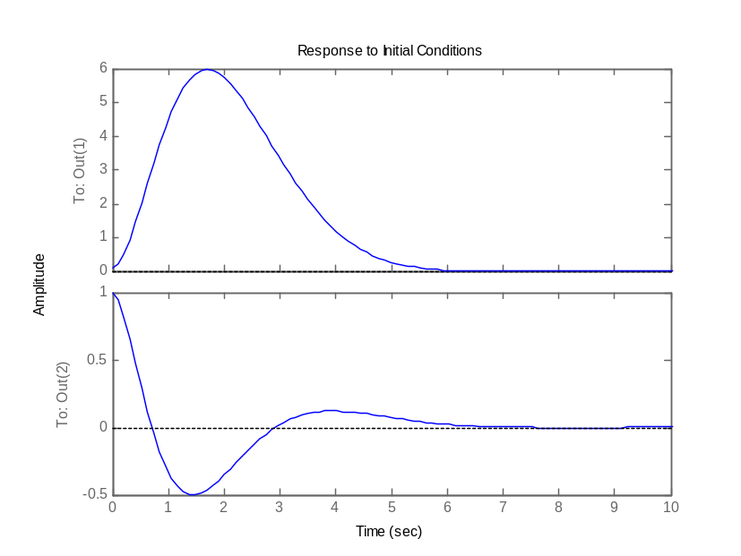
Figure 8初始扰动弧度为1（60度），系统的零输入响应
小结：
此节内容设计了系统的状态反馈，并按要求配置了系统极点。分析了系统的阶跃响应和60度初始扰动情况下，系统的零输入响应。
由于系统极点配置在S平面的左半平面，可知是一个稳定的系统，从系统的阶跃响应和零输入响应可得到验证。

3状态观测器的设计
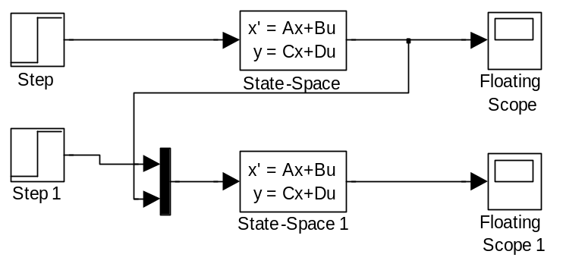
Figure 9观测器设计图，上方为原系统，下方为观测器
在设计系统的观测器前，必须对系统可观性进行判定，否则不能设计系统的状态观测器。
系统可观性判定：
>> To=obsv(A,C)
To =
1.0000 0 0 0
0 0 1.0000 0
0 1.0000 0 0
0 0 0 1.0000
0 0 -0.8977 0
0 0 9.8748 0
0 0 0 -0.8977
0 0 0 9.8748
>> rank(To)
ans =
4
由上可知，系统可观测。
根据系统的要求配置极点，由于一般要求观测器响应速度要快所以配置的极点更靠左些。
状态观测器的特征值为：-2，-3，-2+j，-2-j
根据以下指令求出观测器的G矩阵
PS=[-2 -3 -2+i -2-i];
G=place(A',C',PS)'
G =

4.8104 0.0084
5.8233 -0.4745
-1.1074 4.1896
-1.8985 14.8885

>> AO=A-G*C

AO =

-4.8104 1.0000 -0.0084 0
-5.8233 0 -0.4232 0
1.1074 0 -4.1896 1.0000
1.8985 0 -5.0137 0
现在测试系统的跟踪性能。
设计状态观测器，并将观测器输出和原始系统输出进行比较。

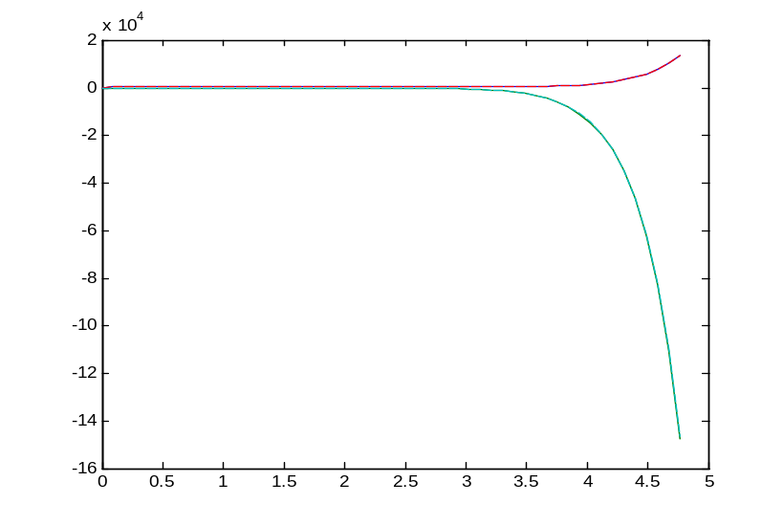
Figure 10观测器的跟踪性能（四条曲线，表示原始系统的两个输出）
放大后可以看到，观测器输出并不是和系统输出完全一致。
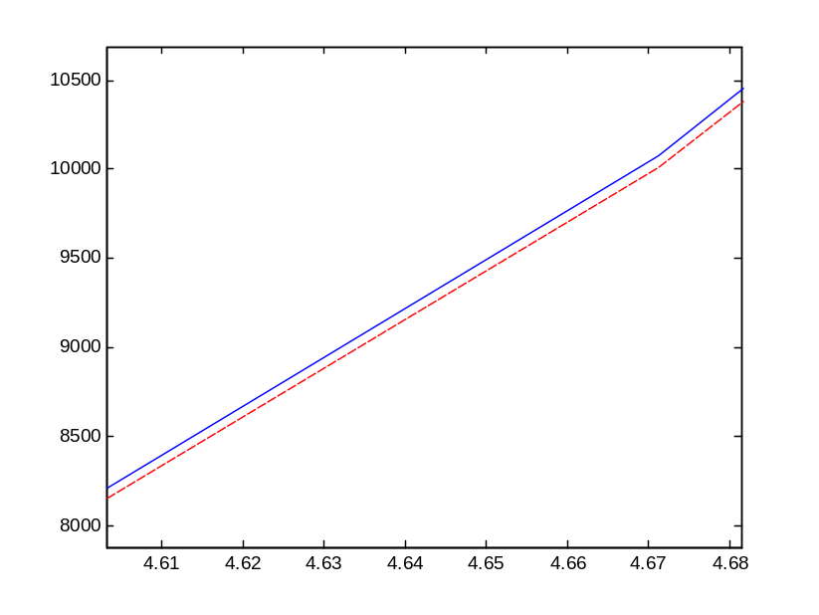
Figure 11放大后观察观测器输出（虚线为实际系统输出，实线为观测器跟踪）

小结：此节设计了状态观测器，并且测试了其跟踪性能。

4带状态观测器的状态反馈闭环系统
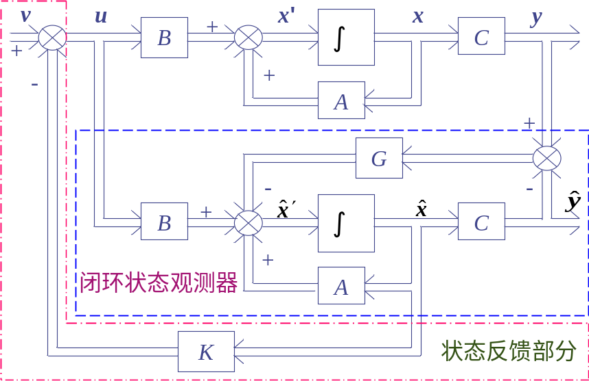
Figure 12 带观测器的闭环控制系统
带状态观测器的闭环控制系统，如上图所示。由图可知，我们需要设计G矩阵和K矩阵。在前文中，我们已经设计了K矩阵和G矩阵，所以按系统框图搭建即可。在搭建仿真图时，由于G矩阵是个两列的矩阵，所以观测器的闭环系统会复杂不少。搭建的仿真图如下所示：
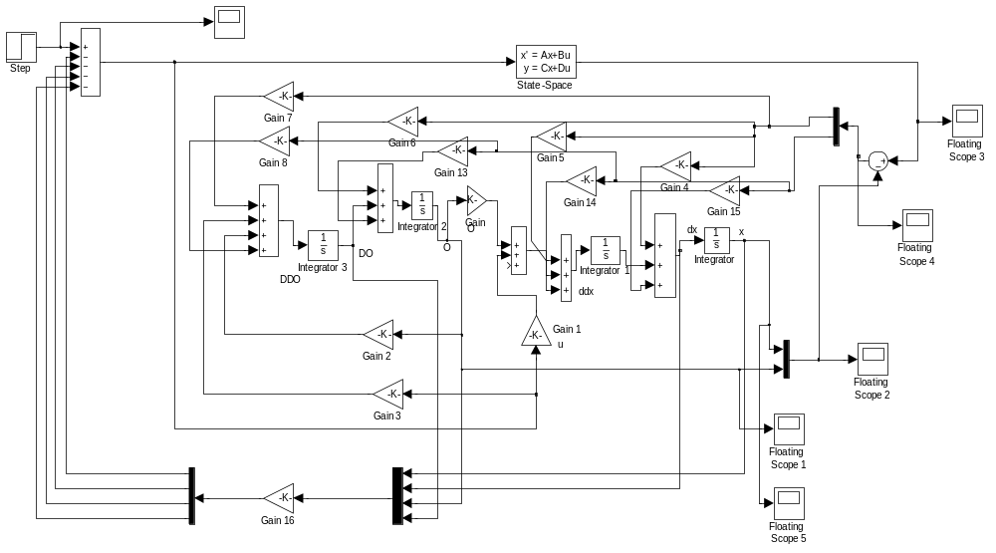
Figure 13 观测器反馈的闭环控制系统
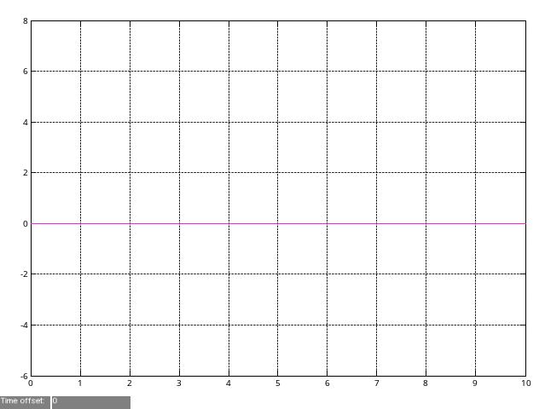
Figure 14零初始条件下，系统的零输入响应
零初始条件，系统的零输入响应：可以看到系统处于稳定状态，和预期相符。状态观测器并没有使之不稳定。
无扰动的阶跃响应：零初始条件下，系统的阶跃响应。
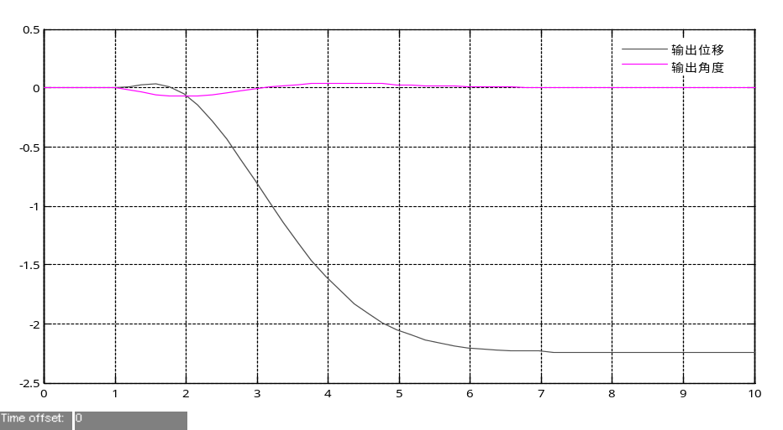
零初始状态下，系统的阶跃响应：可以看到系统的开始的1s处于稳定状态。理论上，阶跃输入，系统应该立即有所反应，是系统达到平衡状态，但仿真显示系统第一秒是稳定的，系统没有任何动作。所以我们查看一下阶跃输入波形：
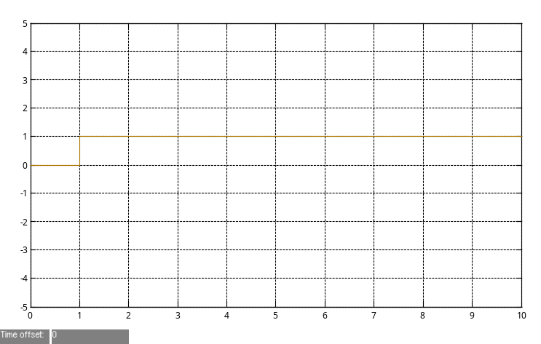
Figure 16阶跃信号的波形
由阶跃输入波形可知，阶跃输入在1秒时才有输出，所以第一秒系统实际处于零初始零输入响应状态。
带扰动的系统的阶跃响应：初始扰动1弧度，即60度情况下，位移输出不为0
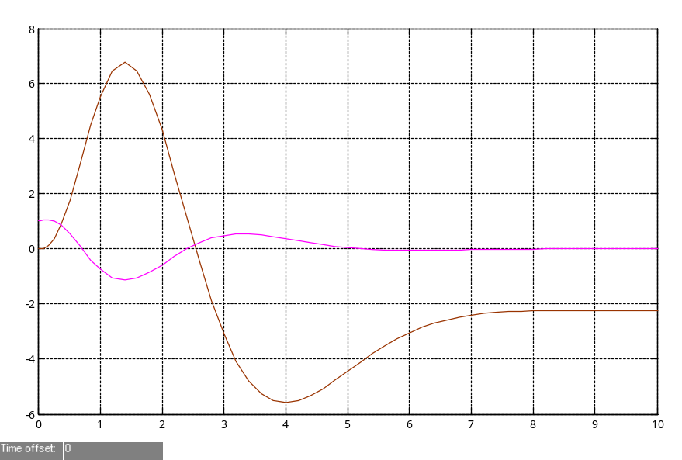
Figure 17初始扰动1弧度，系统的阶跃响应
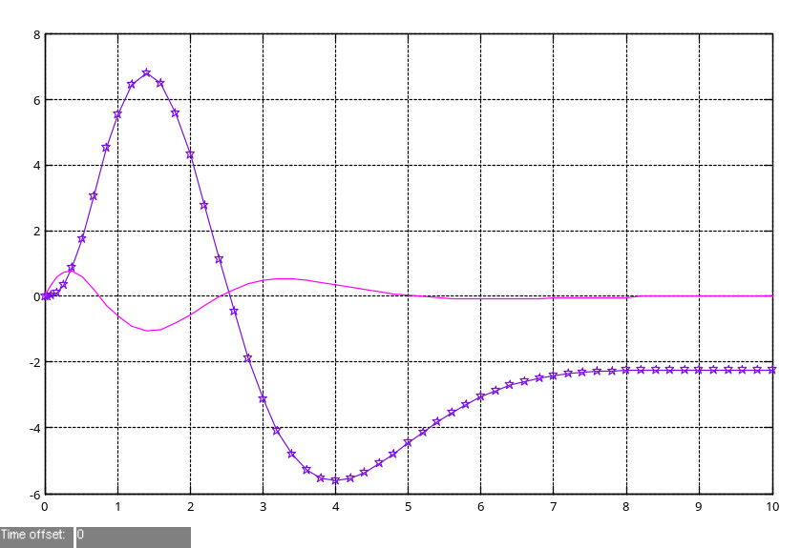
Figure 18初始扰动1弧度，观测器的阶跃响应
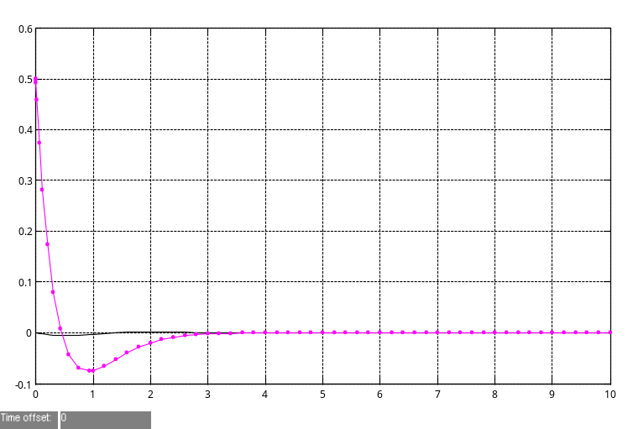
Figure 19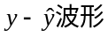
初始扰动角度为60度时，系统的零输入响应：由图可知，系统最终都能在7秒时稳定，且倒立摆的摆动角度范围在（-90，+90）范围内。
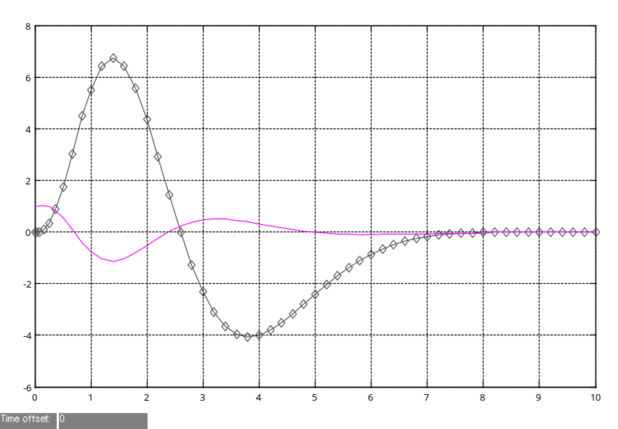
Figure 15 60度扰动下系统的零输入响应
观测器输出
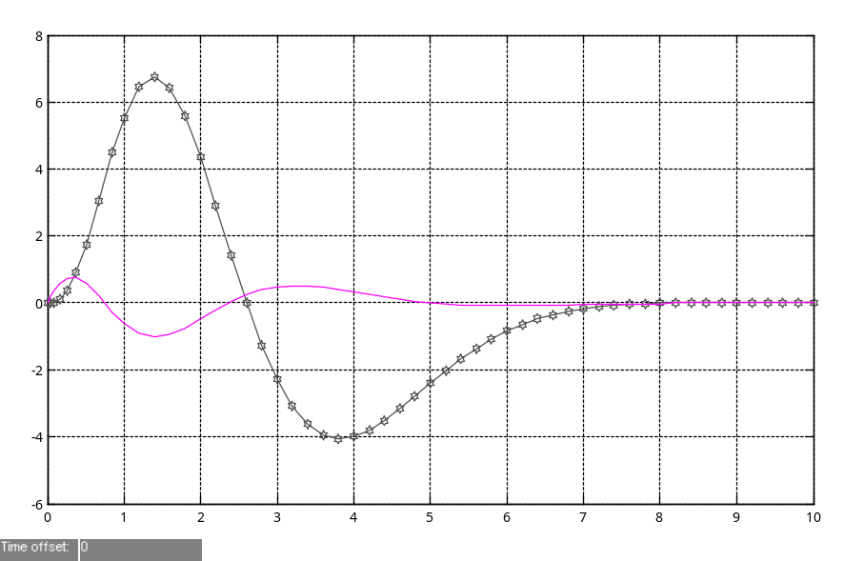
Figure 16 扰动60度观测器的零输入响应

5设计小结
状态空间分析比传递函数分析更为准确全面。状态反馈相比观测器反馈设计要简单很多，但是观测器仍然是非常重要的反馈设计手段。
本文对单倒立摆进行传统的传递函数、状态空间建模，全面分析了单倒立摆的物理性质。
建立状态空间表达时，选择位移x和角度作为输出，是一个多输出系统。但增加了状态观测器设计的复杂度。本文所做的仿真实验达到了如下效果：
（1）在摆运动过程中，初始扰动角可达60度左右；而且调节过程中，倒立摆在（-90,90）范围内变化，符合实际情况。
（2）解释了带状态观测器反馈时，阶跃输入，但系统前1秒处于稳态的现象的原因。
（3）分别在原始系统、状态反馈系统、带状态观测器反馈系统，在初始扰动60度下，进行了零输入响应、阶跃输入响应的仿真实验。
有待进一步解决的问题是：
- 系统的优化设计，进一步缩短调节时间，减小超调量；极点选择的优化设计。
- 设计控制算法，达到系统的最优控制。
- 将数学控制模型设计为实际的电路控制，由于在仿真中都是数学表达式，相对于实际系统中的模块有不少差距。所以根据理论设计为实物，进行验证是很有必要的。
在这次课程设计中，我遇到了很多问题，但都通过自己的努力把它们一一解决，很有成就感。并且能有机会和全班同学一起分享，也是一个非常愉快激动的过程。同时由于设计时间比较短，所以还有很多问题有待进一步研究解决。

